Резидент Академпарка разработал уникальную систему мониторинга и управления для конвейерного производства

Продуктовая компания Академпарка «Сибирь Телематика» получила поддержку по одному из самых крупных конкурсов Фонда содействия инновациям — «Развитие-Цифровые технологии» в размере 10 млн рублей. Средства пошли на разработку и создание программно-аппаратного комплекса мониторинга и управления технологическими процессами конвейерного производства.

Компания «Сибирь Телематика» с 2017 года ведет научно-исследовательские и опытно-конструкторские работы по созданию технологической платформы — программно-аппаратного комплекса «Конвейер». Решение призвано эффективного управлять непрерывными конвейерными производствами, используя технологии «Индустрия 4.0».

В 2019 году разработку поддержал Фонд содействия инновациям в рамках конкурса «Развитие-ЦТ». Благодаря этому команда создала и запустила платформу, объединяющую автономно управляемые технологические участки конвейерного производства в единую систему. Кроме того, грантовая поддержка позволила существенно расширить штат разработчиков и создать уникальное, с точки зрения технической архитектуры, решение, не имеющие аналогов в мире.

Так, «Конвейер» обеспечивает непрерывный сбор данных с производственного оборудования, отвечает на вопросы в режиме реального времени: когда, где и почему происходят потери, производится дефектная продукция, и что делать для устранения причин, а также помогает оптимизировать производственный план. Также ведется прямой обмен данных между оборудованием и системами управленческого и бухгалтерского учета, что исключает «человеческий фактор».

«На сегодняшний день все большую значимость приобретают решения в области цифровизации производственных процессов в различных отраслях промышленности, в первую очередь в сфере обрабатывающих производств. Особенно актуальными являются задачи по снижению себестоимости выпускаемой продукции, уменьшению объема потерь и брака при производстве. Мы, как компания, которая изначально занималась решением индивидуальных заказных задач, направленных на оптимизацию производственных процессов, искали возможности для масштабирования — создания коробочного продукта. Благодаря Фонду содействия инновациям и его представительству в Академпарке, у нас это получилось», — отметил Иван Корсуков, директор компании «Сибирь Телематика».

Экономическую эффективность разработанного решения команда подтвердила, внедрив технологию на крупнейшем в России заводе по производству полых стеклянных изделий ООО «Сибирское стекло».

«За счет внедрения новых технических решений, в том числе, программного-аппаратного комплекса «Конвейер» от ООО «Сибирь Телематика», производство стеклотары в сравнении с аналогичным периодом прошлого года выросло: на 6% в тоннах – со 133,2 тысяч до 141,7 тысяч, и на 10% в штуках – с 437 млн до 480 млн», – отметил исполняющий обязанности генерального директора ООО «Сибирское стекло» Антон Мор.

Кроме того, «Сибирь Телематика» стала профильной организацией в ассоциации заводов-производителей стекла — «СтеклоСоюз России» и в течении ближайших трех лет планирует внедрить ПАК «Конвейер» на шести крупных стекольных заводах России, Белоруссии и Казахстана. Общая сумма будущих контрактов составит около 350 млн рублей.

«На сегодняшний день наша разработка показала высокий спрос в сфере обрабатывающих производств, поэтому мы планируем развивать производственные мощности для серийного выпуска аппаратной части ПАК «Конвейер». Также важным аспектом является правовая охрана созданного решения на ключевых зарубежных рынках: странах Евросоюза, Китая и США. Поэтому мы решили снова принять участие в конкурсе Фонда содействия инновациям по программе «Коммерциализация», который дает возможность в сжатые сроки решить задачи дальнейшего динамичного развития проекта», — добавил Иван Корсуков.

Справка:
Фонд содействия инновациям — государственная некоммерческая организация, оказывающая поддержку малым инновационным предприятиям и способствующая повышению эффективности их взаимодействия с крупными промышленными компаниями. С 2012 году на базе Фонда «Технопарк Академгородка» находится новосибирское представительство Фонда содействия инновациям, которое оказывает консультационную поддержку заявителям.

Резидент Академпарка создал решение не имеющие аналогов в мире - программно-аппаратный комплекс мониторинга и управления технологическими процессами конвейерного производства
Продуктовая компания Академпарка «Сибирь Телематика» получила поддержку по одному из самых крупных конкурсов Фонда содействия инновациям – «Развитие-Цифровые технологии» в размере 10 млн. руб. Средства пошли на разработку конструкторской документации и создание опытного образца программно-аппаратного комплекса мониторинга и управления технологическими процессами конвейерного производства. Созданное решение успешно внедрено на части производственных линий и показало высокую экономическую эффективность на крупнейшем в России заводе по производству полых стеклянных изделий ООО “Сибирское стекло”.
Компания «Сибирь Телематика» с 2017 года ведет научно-исследовательские и опытно-конструкторские работы по созданию специализированной технологической платформы для эффективного управления непрерывными конвейерными производствами - программно-аппаратного комплекса “Конвейер” (ПАК “Конвейер”). Платформа оптимизирует производственные процессы используя технологии Индустрии 4.0. К примеру, на стекольных заводах повышается производительность на 8-10% за счет увеличения времени эффективной работы стеклоформующих машин и максимизации коэффициента использования доступных секций, а также увеличивается на 2-3% коэффициент использования стекломассы путем уменьшения объема потерь и формования дефектной продукции за счет снижения “времени реакции". Особенно важно, что все это достигается за счет внутренних ресурсов завода, дополнительную прибыль предприятие начинает получать сразу же после внедрения.
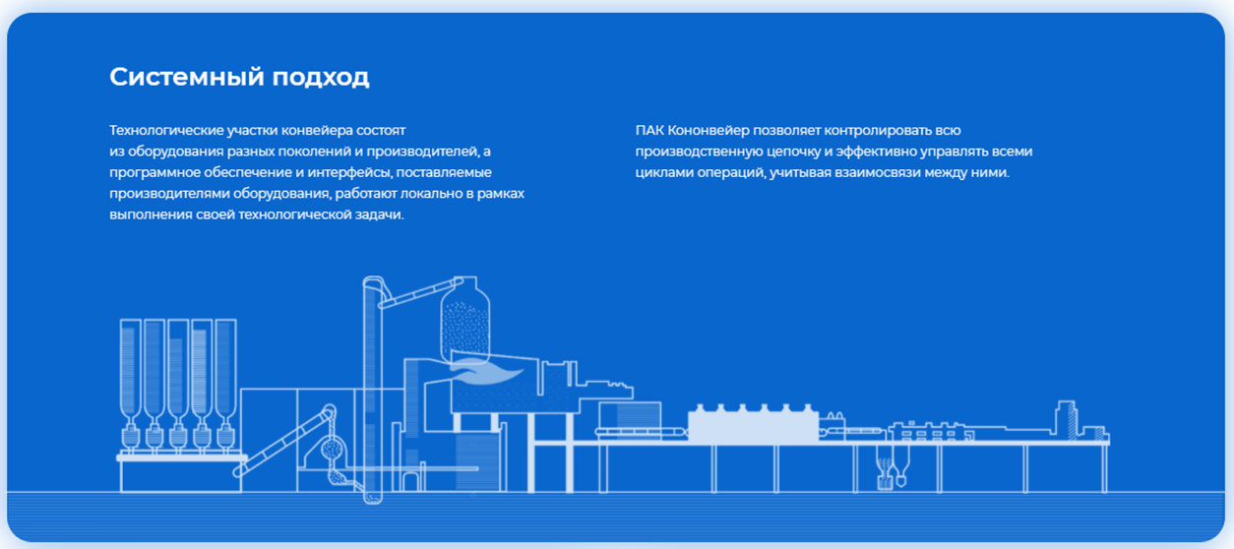
Рис. 1. Схема конвейерной линии производства стеклотары
В 2019 году проект компании «Разработка программно-аппаратного комплекса мониторинга и управления технологическими процессами конвейерного производства» поддержал Фонд содействия инновациям в рамках конкурса «Развитие-ЦТ». Благодаря этому команда создала и запустила технологическую платформу, объединяющую автономно управляемые технологические участки конвейерного производства в единую систему. Эффективность разработанного решения команда подтвердила, внедрив технологию на части производственных линий завода ООО «Сибирское стекло».:
Аппаратная часть ПАК «Конвейер»
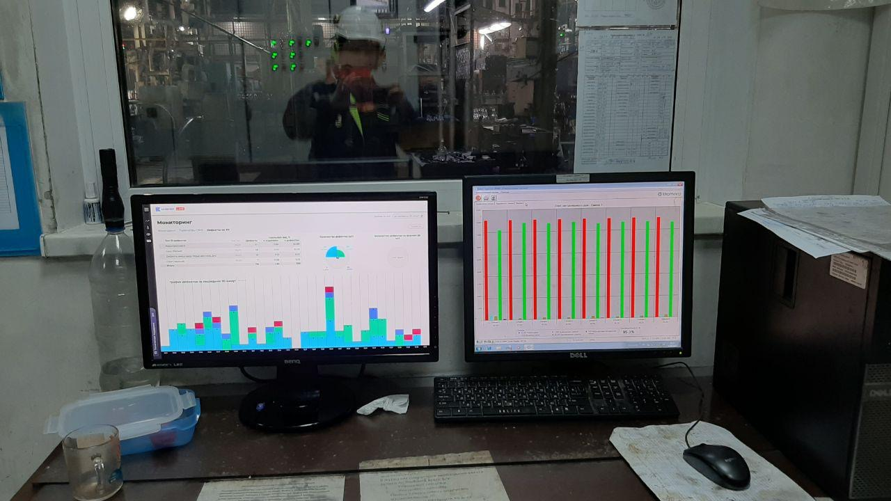
ПАК «Конвейер»: дашборд - монитор «Дефекты на холодном участке» в операторской горячего участка на линии 2.4. завода ООО «Сибирское стекло»

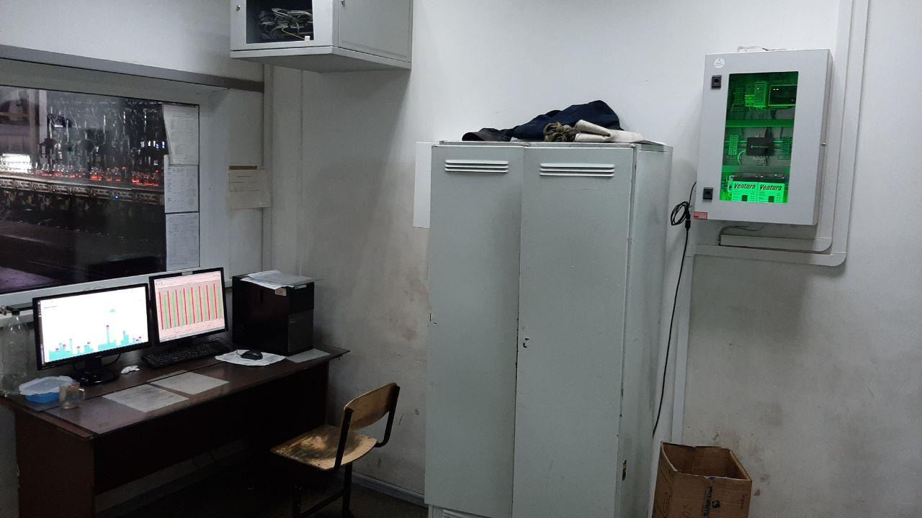
ПАК «Конвейер»: дашборд - монитор «Дефекты на холодном участке» и блок коммуникации в операторской (БКО) в операторской горячего участка на линии 2.4. завода ООО «Сибирское стекло»

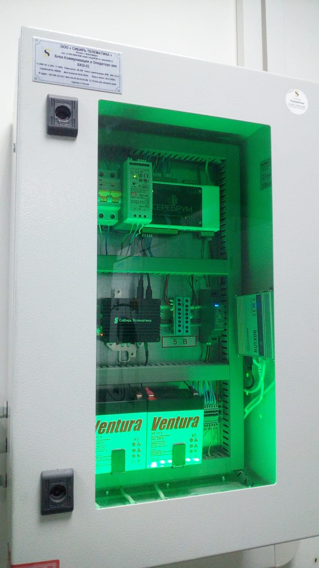
ПАК «Конвейер»: блок коммуникации в операторской (БКО) в операторской горячего участка на линии 2.4. завода ООО «Сибирское стекло»
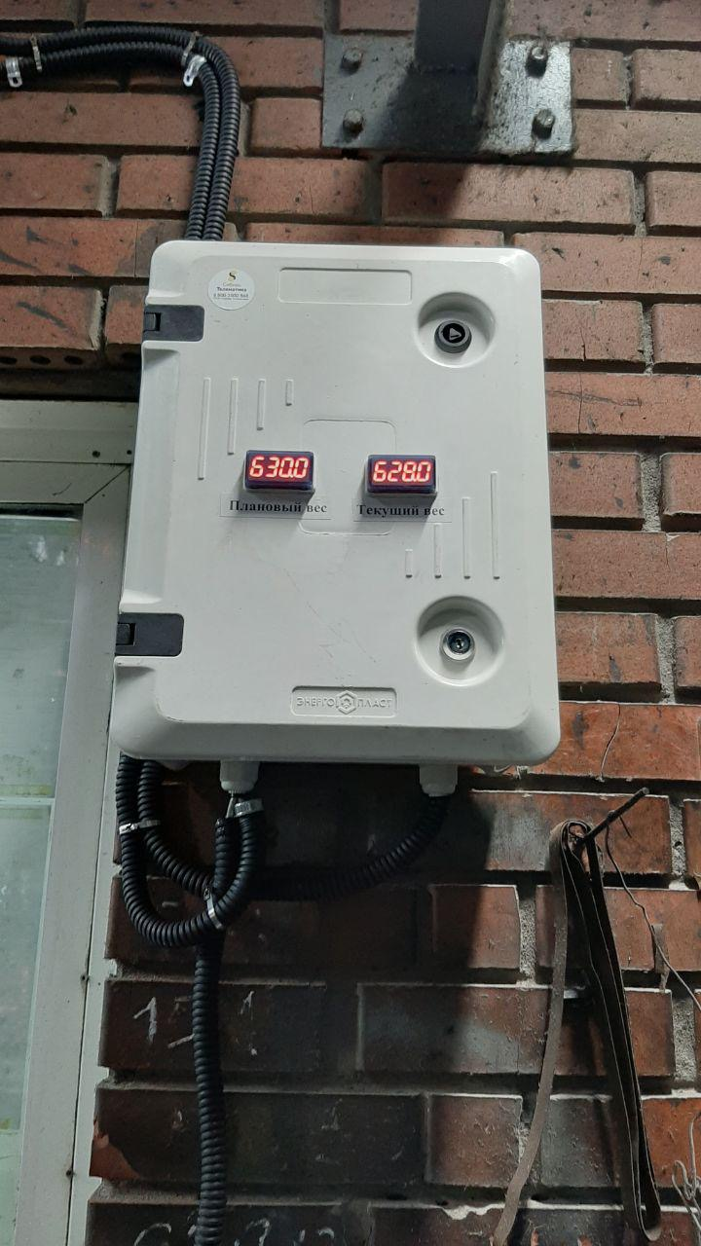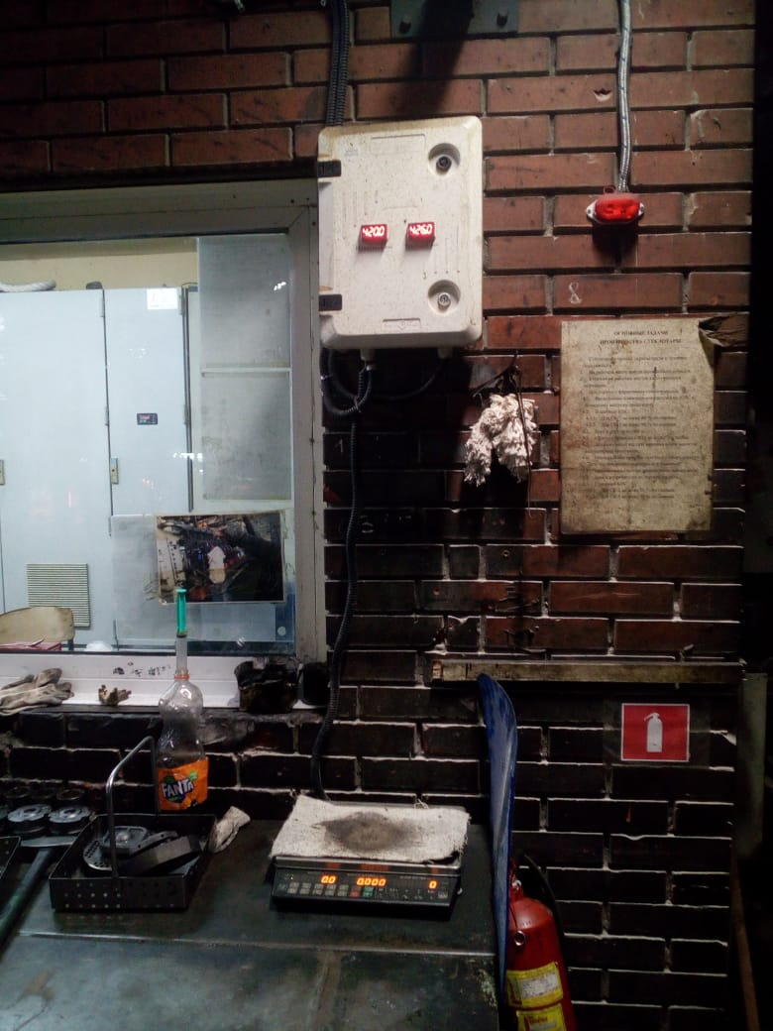
ПАК «Конвейер»: блок коммуникации с весами (БКВ)
на линии 2.4. завода ООО «Сибирское стекло»
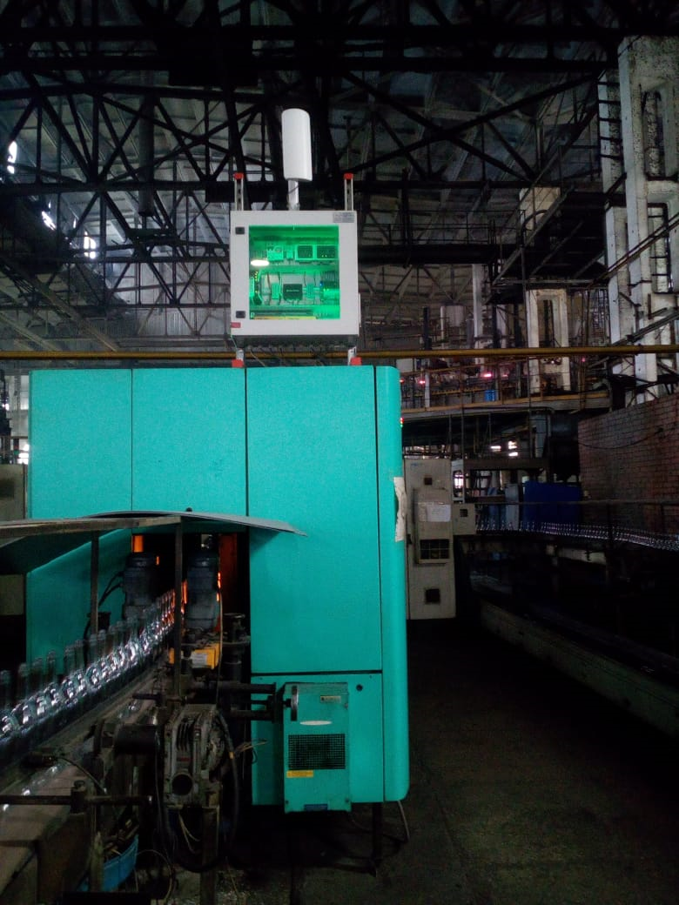
ПАК «Конвейер»: блок инспекционный (БКИ)
на линии 2.4. завода ООО «Сибирское стекло»
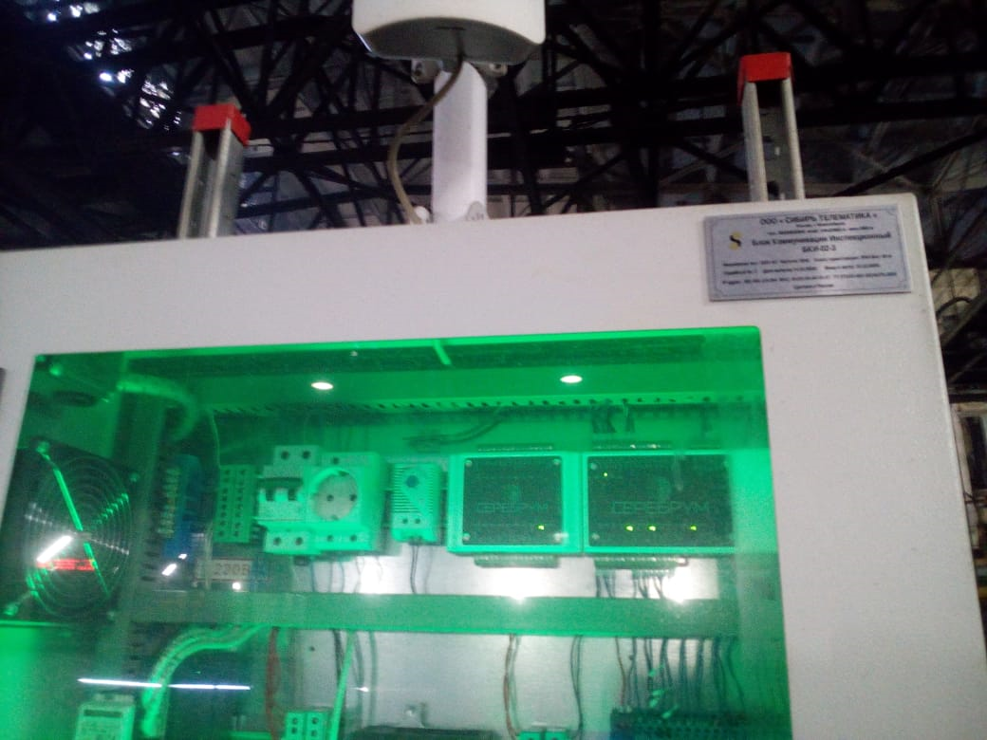
ПАК «Конвейер»: блок инспекционный (БКИ)
на линии 2.4. завода ООО «Сибирское стекло»
Программная часть ПАК «Конвейер»
Интерфейс АИС «Конвейер»,
дашборд Баланс по весу (тонн): от загрузки шихты до годной продукции
Интерфейс АИС «Конвейер»,
Баланс в штуках: от ножниц СФМ до упаковки
Интерфейс АИС «Конвейер»,
Структура потерь (отбраковки) в шт. на участке инспекционного оборудования,
ИО M320

“…..Так, коэффициент использования стекломассы поднялся на два процентных пункта – до 0,86 – уровня передовых стеклотарных заводов Европы. За счет внедрения новых технических решений, в том числе, программного-аппаратного комплекса «Конвейер» от ООО «Сибирь Телематика», производство стеклотары в сравнении с аналогичным периодом прошлого года выросло: на 6% в тоннах – со 133,2 тыс. до 141,7 тыс., и на 10% в штуках – с 437 млн до 480 млн……”
http://www.ratm.ru/press-center/news/ebitda-steklotarnogo-biznesa-ratm-kholdinga-vyrastet-do-1-mlrd-rubley/
Исполняющий обязанности генерального директора ООО «Сибирское стекло» Антон Мор.
В настоящее время заключен контракт на внедрение технологии на стеклотарном заводе ООО «Интергласс» в Томской области на общую сумму 33,2 млн руб.
«На сегодняшний день все большую значимость приобретают решения в области цифровизации производственных процессов в различных отраслях промышленности. Так, особенно актуальными являются задачи по снижению себестоимости выпускаемой продукции, уменьшению объема потерь и брака при производстве. Мы, как компания, которая изначально занималась созданием индивидуальных заказных решений направленных на оптимизацию производственных процессов, увидели возможность масштабирования, и благодаря Фонду содействия инновациям и его представительству у нас это получилось», - отметил Иван Корсуков, директор компании «Сибирь Телематика».
Кроме того, «Сибирь Телематика» стала профильной организацией в ассоциации заводов-производителей стекла – «СтеклоСоюз России» и в течении ближайших трех лет планирует внедрение ПАК “Конвейер” на шести крупных стекольных заводов России, Белоруссии и Казахстана, о чем уже подписаны соответствующие меморандумы. Общая сумма будущих контрактов составит около 350 млн руб.
«На сегодняшний день наша разработка показала высокий спрос в сфере обрабатывающих производств, поэтому нами запланировано дальнейшее развитие и организация производственных мощностей для серийного выпуска аппаратной части ПАК “Конвейер”. Также важным направлением является правовая охрана созданного решения на ключевых зарубежных рынках: странах Евросоюза, Китая и США. Поэтому мы решили снова принять участие в конкурсе Фонда содействия инновациям по направлению «Коммерциализация», который дает возможность в сжатые сроки решить задачи дальнейшего динамичного развития проекта», - добавил Иван Корсуков, директор компании «Сибирь Телематика».
Доп. вопросы:
1. На какой стадии работы вы были, когда подавались на Развитие ТЦ?
В момент подачи заявки на конкурс “Развитие - Цифровые Технологии” совместно со специалистами завода ООО “Сибирское стекло” решались отдельные прикладные задачи по повышению эффективности производства. Работа по грантовому контракту с Фондом содействия инноваций, позволила существенно расширить штат команды разработчиков и создать уникальное с точки зрения технической архитектуры решение, не имеющие аналогов в мире.
2. В чем уникальность продукта? Можно на примере какого-нибудь завода, привести какой-нибудь практический кейс.
Уникальность продукта определена его технической архитектурой сочетающей в себе программную и аппаратную части, обеспечивающие непрерывный сбор данных с производственного оборудования отказоустойчивым способом, анализ производственного процесса интеллектуальными алгоритмами с использованием методов машинного обучения, наглядную визуализацию производственного процесса системой кросс-платформенных интерфейсов, а также прямой обмен данных между производственным оборудованием и системами управленческого и бухгалтерского учета.
Формальным независимым подтверждением уникальности решения и отсутствия мировых аналогов является патент на изобретение: “Система и способ контроля параметров производства продукции из стекла”, решение о выдаче которого принято Федеральной службой по интеллектуальной собственности 20.02.2021 года (прилагается).
3. Как мне сказала Аня, на полученную поддержку вы создали прототип, так ли это? Как давно это было?
Да, верно. Работы были завершены в 4 квартале 2020 года.
4. Сколько было получено средств?
Грант на НИОКР от Фонда содействия инновациям составил 10 млн. руб.
Сайт продукта - https://myconveyor.ru/
Ссылка на патент - https://new.fips.ru/registers-doc-view/fips_servlet?DB=RUPAT&DocNumber=2744294&TypeFile=html

Рис. 1. Схема конвейерной линии производства стеклотары
Сайт продукта - https://myconveyor.ru/
Ссылка на патент - https://new.fips.ru/registers-doc-view/fips_servlet?DB=RUPAT&DocNumber=2744294&TypeFile=html

Аппаратная часть ПАК «Конвейер»: ПАК «Конвейер»: дашборд - монитор «Дефекты на холодном участке» в операторской горячего участка на линии 2.4. завода ООО «Сибирское стекло»
ПАК «Конвейер»: дашборд - монитор «Дефекты на холодном участке» и блок коммуникации в операторской (БКО) в операторской горячего участка на линии 2.4. завода ООО «Сибирское стекло»
ПАК «Конвейер»: блок коммуникации в операторской (БКО) в операторской горячего участка на линии 2.4. завода ООО «Сибирское стекло»

ПАК «Конвейер»: блок коммуникации с весами (БКВ) на линии 2.4. завода ООО «Сибирское стекло»
ПАК «Конвейер»: блок инспекционный (БКИ)
на линии 2.4. завода ООО «Сибирское стекло»
ПАК «Конвейер»: блок инспекционный (БКИ) на линии 2.4. завода ООО «Сибирское стекло»

Программная часть ПАК «Конвейер»
Интерфейс АИС «Конвейер», дашборд Баланс по весу (тонн): от загрузки шихты до годной продукции
Интерфейс АИС «Конвейер», Баланс в штуках: от ножниц СФМ до упаковки

Интерфейс АИС «Конвейер», Структура потерь (отбраковки) в шт. на участке инспекционного оборудования, ИО M320

